**РАСЧЕТ ЗАПОЛНЯЕМОСТИ ЛОТКОВ И ТРЕБОВАНИЯ К УКЛАДКЕ ПРОВОДОВ И КАБЕЛЕЙ**

При выборе габаритных размеров лотка необходимо знать объем проводов и кабелей, которые будут в нем проложены. Согласно "Правил устройства электроустановок" (п2.1.61 изд. 7-е) "В коробах провода и кабели допускается прокладывать многослойно с упорядоченным и произвольным (россыпью) взаимным расположением. Сумма сечений проводов и кабелей, рассчитанных по их наружным диаметрам, включая изоляцию и наружные оболочки, не должна превышать: для глухих коробов 35% сечения короба в свету; для коробов с открываемыми крышками 40%."

Существует несколько способов прокладки проводов и кабелей в лотках: рядами, пучками, пакетами.

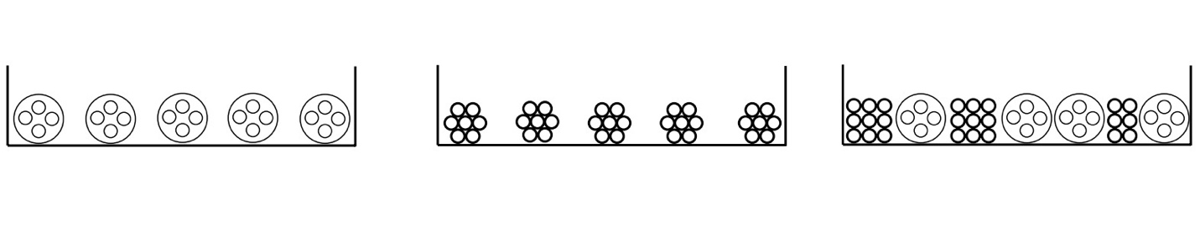

Учитывая,  что  при  прокладке  провода  или  кабеля  в  лотке  невозможно  расположить  вплотную,  расчет  площади определяется  по формуле:

**S = D2**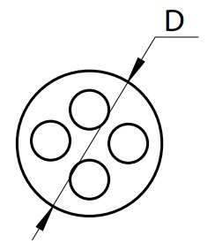

S - площадь провода или кабеля

D - наружний диаметр кабеля

Для расчета общей площади нужно сложить сумму площадей всех проложенных проводов и кабелей

**S общ. = S1 + S2 + S3+...**

|  |  |  |  |  |  |  |  |  |
| --- | --- | --- | --- | --- | --- | --- | --- | --- |
| **Высота борта, мм** | **40** | **50** | **65** | **70** | **80** | **100** | **150** | **200** |
| **Ширина лотка, мм** | **Полезная площадь сечения проводов и кабелей, мм2** | | | | | | | |
| **50** | **-** | **1000** | **-** | **-** | **-** | **-** | **-** | **-** |
| **60** | **960** | **-** | **-** | **-** | **-** | **-** | **-** | **-** |
| **100** | **-** | **2000** | **2600** | **2800** | **3200** | **4000** | **-** | **-** |
| **150** | **-** | **3000** | **3900** | **4200** | **4800** | **6000** | **9000** | **-** |
| **200** | **-** | **4000** | **5200** | **5600** | **6400** | **8000** | **12000** | **16000** |
| **250** | **-** | **5000** | **6500** | **7000** | **8000** | **10000** | **15000** | **20000** |
| **300** | **-** | **6000** | **7800** | **8400** | **9600** | **12000** | **18000** | **24000** |
| **400** | **-** | **8000** | **10400** | **11200** | **12800** | **16000** | **24000** | **32000** |
| **500** | **-** | **10000** | **13000** | **14000** | **16000** | **20000** | **30000** | **40000** |
| **600** | **-** | **12000** | **15600** | **16800** | **19200** | **24000** | **36000** | **48000** |

<https://rzkk.net/raschet-zapolnyaemosti-lotkov.html> - пример